TABLA POE

EXPERIMENTO

26/04/2021

ESCUELA NORMAL DE EDUCACION PREESCOLAR

Julisa Serna Reyes #15 

**Unidad de aprendizaje II.** La construcción de conocimientos sobre la materia, energía y sus interacciones.

Aplica el plan y programas de estudio para alcanzar los propósitos educativos y contribuir al pleno desenvolvimiento de las capacidades de sus alumnos.

Diseña planeaciones aplicando sus conocimientos curriculares, psicopedagógicos, disciplinares, didácticos y tecnológicos para propiciar espacios de aprendizaje incluyentes que respondan a las necesidades de todos los alumnos en el marco del plan y programas de estudio.

Integra recursos de la investigación educativa para enriquecer su práctica profesional, expresando su interés por el conocimiento, la ciencia y la mejora de la educación.

EXPERIMENTO: EL CLIP MAGICO

Materiales: Agua caliente, clip o resorte.

|  |  |  |  |
| --- | --- | --- | --- |
| EXPERIENCIA | PREDICCION | OBSERVACION | EXPLICACION |
| Experimento de clip o resorte mágico. | No creo que el clip o resorte vuelva a la normalidad solo con agua caliente, aunque me da curiosidad descubrirlo | Al poner el resorte en agua caliente no volvió a su forma original, incluso lo deje un rato reposar y no se movió ni un poco. | - Conseguir un pedazo de resorte o clip.  - Conseguir un recipiente (para calentar agua).  - Un vaso de agua  - vaciar el agua al recipiente y calentarla.  - Deformar el clip o resorte.  - Cuando ya esté caliente el agua , echarle el resorte o clip y ver su cambio |

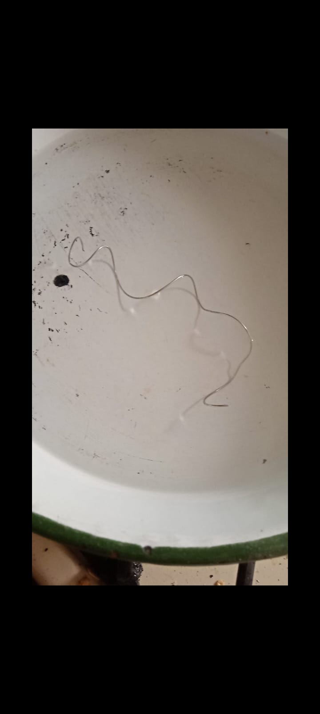

En el vídeo propuesto en este artículo vemos como un clip, totalmente deformado, regresa a su forma original cuando es colocado en agua caliente. ¿Magia? ¿Truco de edición? No. El secreto es el material del que está hecho el clip, una aleación de níquel-titanio, conocida comercialmente como ‘nitinol’. Nitinol es una aleación con memoria de forma. El ‘efecto de memoria de forma’ (EMF) se puede definir como la capacidad de un material, después de haber sido deformado plásticamente, de regresar a su estado o forma original a través de calentamiento. Aleaciones con memoria de forma pueden ser compuestas de tres combinaciones diferentes: cobre-aluminio-níquel; níquel-titanio; o, menos frecuentemente, zinc, cobre, oro y hierro. Para estas aleaciones cambiar de forma, tenemos que controlar lo que se llama ‘temperatura de transformación’. Si la aleación se encuentra a temperatura inferior a este marco, los átomos se organizan en redes flexibles, lo que permite que el material sea doblado en todos los tipos de formas muy fácilmente. Una vez que el metal es calentado más allá de su temperatura de transformación – para el nitinol entre 65 y 80 °C – vuelve automáticamente a su forma original.

Fuente original: Escuelapedia.com

CONCLUSION

¿Qué experimento científico fue más significativo y ¿Por qué ? El experimento más significativo fueron los de los huevos en vinagre ya que esos si funcionan como lo comentaron los demás compañeros, y es un experimento que ya había realizado y observado anteriormente en la preparatoria.

